A continuación se sugiere una copia para las redes sociales (opciones de imagen adjuntas) para ayudarle a promover el tema de salud y bienestar de este mes (Alimentación y salud mental) entre sus miembros. No dude en compartirlo en sus plataformas de comunicación interna y a través de sus propias cuentas de LinkedIn, según considere adecuado.

 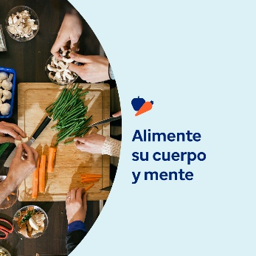 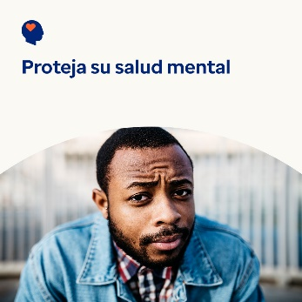

* Una relación saludable con la comida alimenta su bienestar físico, emocional y mental. Responde algunas preguntas para evaluar su relación con la comida. Aprenda pasos de autoayuda para mejorar esta relación. [optumwellbeing.com/newthismonth/es](https://optumwellbeing.com/newthismonth/es) #saluddelempleado #bienestar
* ¿Le preocupa que usted o alguien cercano esté luchando contra un trastorno alimentario? Utilice esta herramienta de detección interactiva para comprender mejor los signos y síntomas. [optumwellbeing.com/newthismonth/es](https://optumwellbeing.com/newthismonth/es) #saluddelempleado #bienestar
* Cuidar su mente es tan importante como cuidar su cuerpo. Aprenda formas de proteger su bienestar mental y emocional y bríndeles un impulso en tiempos difíciles. [optumwellbeing.com/newthismonth/es](https://optumwellbeing.com/newthismonth/es) #saluddelempleado #bienestar

**Cómo publicar en LinkedIn:**

* Abra su cuenta de LinkedIn.
* Elija el texto que prefiera (junto con el enlace) de las opciones anteriores. Cópielo y péguelo.
* Elija la imagen que prefiera y agréguela a su publicación (guarde la imagen en su disco duro y seleccione la opción para agregar imagen, antes del paso 4).
* Haga clic en la opción para publicar.